**UČENJE NA DALJAVO: LIKOVNO SNOVANJE 1**

Datum: **20. maj 2020**

LIKOVNA NALOGA: **POUSTVARJANJE UMETNINE**

LIKOVNI MOTIV: **LIKOVNO DELO PO LASTNI IZBIRI**

Predvideni čas: 2 – 3 šolske ure

**Preoblikovanje znanih likovnih del je postalo v času karantene pravi svetovni hit.**

**Na povezavi najdete primere poustvarjanja umetnin. Ljudje so našli umetniško delo, ki jim je všeč in so ga poskušali imitirati tako, da so uporabili predmete, ki jih imajo doma in vključili osebe, s katerimi bivajo. Nekatere ideje so zelo zabavne in izvirne. Kliknite na povezavo in poglejte primere.**

[**https://www.sadanduseless.com/recreated-art/?fbclid=IwAR3uA91uSLgTieic4Kbhh_dzyzag1EgAy4rTADDucRflLKRvtNCcC3YMKw**](https://www.sadanduseless.com/recreated-art/?fbclid=IwAR3uA91uSLgTieic4Kbhh_dzyzag1EgAy4rTADDucRflLKRvtNCcC3YMKw)

**❖ Na spletu poiščite umetniško delo, ki vam je všeč.**

**Poskušajte ga reproducirati - preoblikovati na podoben način, kot kažejo primeri.**

**Lahko ste sami model, kdo od domačih ali pa sliko ustvarite iz predmetov, ki jih najdete doma.**

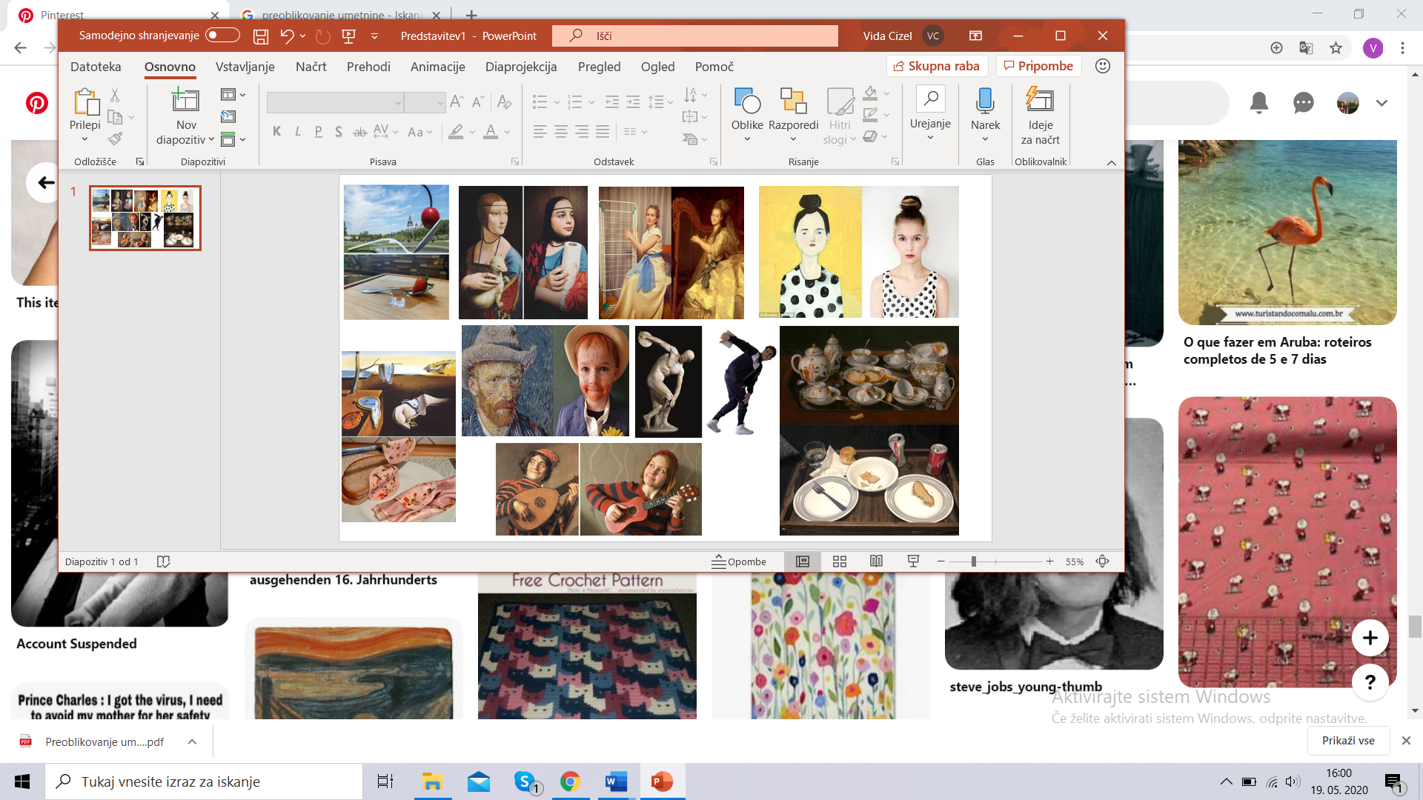

Svojo poustvarjeno umetnino in izbrano umetniško delo mi prosim pošljite na naslov:[**vida.cizel@os-smarjeta.si**](mailto:vida.cizel@os-smarjeta.si)

**Želim vam zabavno ustvarjanje**. ☺